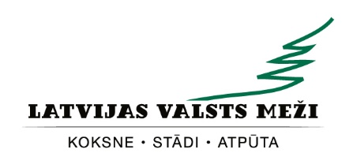
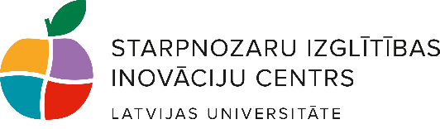

12 stundu tālākizglītības kursi (A)

PEDAGOGU PROFESIONĀLĀS KOMPETENCES PILNVEIDE VIDES IZGLĪTĪBĀ PAR ILGTSPĒJĪGU MEŽA APSAIMNIEKOŠANU
Galvenā tēma: meža pētījumu metodes digitālā un lauka vidē saistībā ar “Skola 2030” jauno mācību saturu 8. – 9. klasēs.
Dalībnieki: ģeogrāfijas un bioloģijas skolotāji

Attālinātā ievadnodarbība MS Teams 2022. gada 16. septembrī:
15.00 - 15.20: Kompetenču izglītība un pētījumi mežā – aktualitātes un plānošana
15.20 - 15.50: Digitālās spēles "Mežotājs" norise un sacensības jaunajā mācību gadā
15.50 - 16.00: Jautājumi un diskusijas

Klātienes kursu programma Baldones mežos 2022. gada 23. septembrī:
09.40 - 10.00: Pulcēšanās un izbraukšana no LVM birojā Rīgā, Vaiņodes ielā 1
10.40 - 13.00: Praktiskās nodarbības: pētījums mežā 8. - 9. klasēm
13.00 - 13.30: Pusdienas dabā pie ugunskura
13.30 - 15.30: Praktiskās nodarbības mežā: lauka pētījumu dažādās metodes
15.30 - 16.00: Jautājumi un diskusijas
16.00 - 17.00: Atgriešanās ar organizēto autobusu Rīgā
Mājas darbs pēc kursiem:

Lai saņemtu 12 stundu apliecību skolotājiem kopā ar skolēniem jāapgūst digitālā spēle "Mežotājs" vietnē www.mezotajs.lv un jāīsteno lauka pētījums līdz 2023. gada 31. martam.

Pieteikšanās no 23. augusta vietnē www.lvm.lv/talakizglitiba. Vietu skaits ir ierobežots. Atbildīgā kontaktpersona – AS “Latvijas valsts meži” vides izglītības vadītāja Līga Abizāre, l.abizare@lvm.lv

